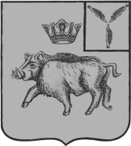
СОБРАНИЕ ДЕПУТАТОВ
БАЛТАЙСКОГО МУНИЦИПАЛЬНОГО РАЙОНА
САРАТОВСКОЙ ОБЛАСТИ

Восемьдесят седьмое заседание Собрания депутатов
пятого созыва

РЕШЕНИЕ

от 27.10.2021 № 588
с.Балтай

О проекте изменений в Правила
землепользования и застройки
Барнуковского муниципального образования
Балтайского муниципального района
Саратовской области

В соответствии со статьей 28 Федерального закона от 06.10.2003 №131-ФЗ «Об общих принципах организации местного самоуправления в Российской Федерации», Федеральным законом от 03.08.2018 № 340-ФЗ «О внесении изменений в Градостроительный кодекс Российской Федерации и отдельные законодательные акты Российской Федерации, решением Собрания депутатов Балтайского муниципального района Саратовской области от 25.05.2010 № 651 «Об утверждении Положения о публичных слушаниях в Балтайском муниципальном районе Саратовской области», руководствуясь Уставом Балтайского муниципального района Саратовской области Собрание депутатов Балтайского муниципального района РЕШИЛО:
1.Принять к рассмотрению проект изменений в Правила землепользования и застройки Барнуковского муниципального образования Балтайского муниципального района Саратовской области, согласно приложению № 1.
2.Провести публичные слушания по обсуждению проекта изменений в Правила землепользования и застройки Барнуковского муниципального образования Балтайского муниципального района Саратовской области 30 ноября 2021 года в 10:00 часов в здании Дома культуры с. Барнуковка с соблюдением действующих ограничительных мер по предупреждению распространения коронавирусной инфекции.
3.Для организации подготовки и проведения публичных слушаний проекта изменений в Правила землепользования и застройки Барнуковского муниципального образования Балтайского муниципального района Саратовской области создать рабочую группу в составе согласно приложению № 2
4.На публичные слушания пригласить граждан постоянно или преимущественно проживающих на территории Барнуковского муниципального образования Балтайского муниципального района, достигших на день проведения слушаний 18-летнего возраста.
5.Обнародовать проект изменений в Правила землепользования и застройки Барнуковского муниципального образования Балтайского муниципального района в ИПЦ и опубликовать на официальном сайте администрации Балтайского муниципального района.
6.Замечания и предложения по проектам изменений в Правила землепользования и застройки Барнуковского муниципального образования Балтайского муниципального района Саратовской области граждане вправе представить организатору публичных слушаний в срок до 29 ноября 2021 года с 8:00 до 17:00 часов по адресу: с. Балтай, ул. В.И. Ленина, д.78.
7.Настоящее решение вступает в силу со дня его принятия.
8.Контроль за исполнением настоящего решения возложить на постоянную комиссию Собрания депутатов Балтайского муниципального района по вопросам государственного строительства и местного самоуправления.

Председатель Собрания депутатов
Балтайского муниципального района Н.В.Меркер

Приложение № 1
к решению Собрания депутатов Балтайского муниципального района Саратовской области
от 27.10.2021 № 588

ПРОЕКТ ИЗМЕНЕНИЙ В ПРАВИЛА ЗЕМЛЕПОЛЬЗОВАНИЯ И ЗАСТРОЙКИ БАРНУКОВСКОГО
МУНИЦИПАЛЬНОГО ОБРАЗОВАНИЯ
БАЛТАЙСКОГО МУНИЦИПАЛЬНОГО РАЙОНА
САРАТОВСКОЙ ОБЛАСТИ

2021 г.
Проект изменений в Правила землепользования и застройки Барнуковского муниципального образования Балтайского муниципального района Саратовской области
Фрагмент «Карты градостроительного зонирования с нанесением зон с особыми условиями использования территории с. Барнуковка, ст. Барнуковка» М 1:10000»

Часть территории с местоположением: Саратовская область, Балтайский район, с. Барнуковка в границах ул. Ленина, исключаемая из состава территориальной зоны Ж1 – зона застройки индивидуальными жилыми домами и малоэтажными жилыми домами блокированной застройки.
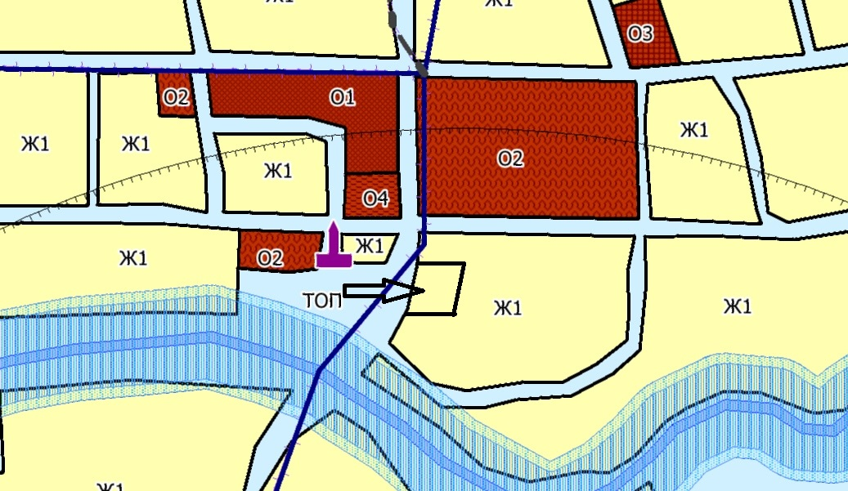

Часть территории с местоположением: Саратовская область, Балтайский район, с. Барнуковка в границах ул. Ленина, включаемая в состав территориальной зоны О2 – зона размещения объектов социального и коммунально-бытового назначения.

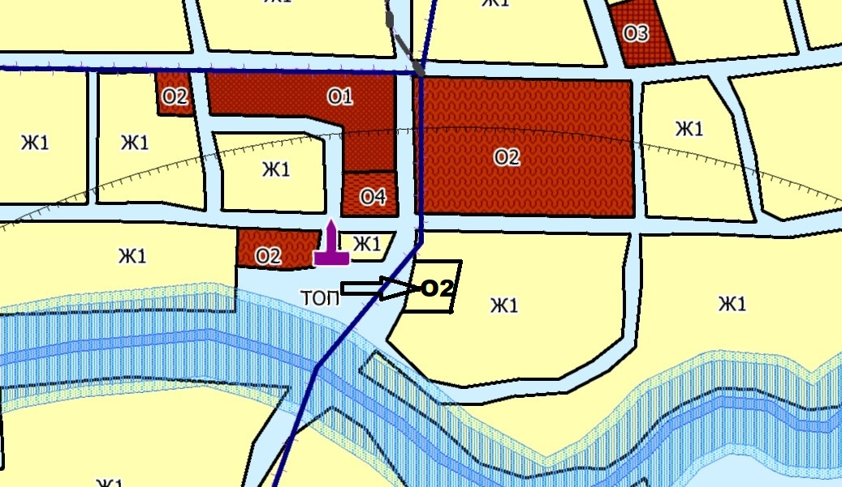

В статье 22 абзац «зона застройки индивидуальными жилыми домами (индекс зоны Ж1)» изложить в новой редакции «зона застройки индивидуальными жилыми домами и малоэтажными жилыми домами блокированной застройки (Ж1)».
В пункте 1 статьи 27 по тексту слова «Зона застройки индивидуальными жилыми домами» изложить в следующей редакции: «зона застройки индивидуальными жилыми домами и малоэтажными жилыми домами блокированной застройки - Ж1.»

Приложение № 2
к решению Собрания депутатов Балтайского муниципального района Саратовской области
от 27.10.2021 № 588

Состав
рабочей группы по организации подготовки и проведения публичных слушаний по проекту Правил землепользования и застройки Барнуковского муниципального образования Балтайского муниципального района Саратовской области

Коробочкин Владимир Александрович – первый заместитель главы администрации Балтайского муниципального района, руководитель рабочей группы;
Бабошин Евгений Викторович – консультант отдела строительства, архитектуры и ЖКХ администрации Балтайского муниципального района, секретарь рабочей группы.
Члены рабочей группы:
Назаров Виктор Николаевич – начальник отдела строительства, архитектуры и ЖКХ администрации Балтайского муниципального района;
Булгадарян Сатеник Борисовна – начальник отдела по управлению муниципальным имуществом и земельными ресурсами администрации Балтайского муниципального района.

Гущин Дмитрий Александрович – глава Барнуковского муниципального образования

